股票市场运行周报（20150126-20150130）
交银施罗德量化投资部
本周上证综指下跌4.22%，深证成指下跌2.50%，中小板指数上涨0.31 %，沪深两市成交量为29,470.52亿元。纺织服装、商业贸易、农林牧渔行业涨幅最大，涨幅分别为2.18%、1.26%、1.16%；非银金融、银行、化工行业跌幅最大，跌幅分别为7.66%、7.60%、6.08%。从行业换手率来看，计算机、国防军工换手率最大，换手率超过14%；从风格特征来看，微利股指数涨幅最大，涨幅为1.33%，绩优股指数跌幅最大，跌幅为5.14%。
表1:指数表现 表2:市场总体指标
指数名称 | 区间  收益率 | 成交金额  （亿元） |  | 市场总体指标 | 数值
上证综指 | (4.22%) | 16,989.8 |  | A股总市值（亿元） | 436,060.52
上证180 | (4.75%) | 10,238.8 |  | A股流通市值（亿元） | 320,975.25
上证50 | (6.21%) | 5,906.1 |  | A股市盈率（最新年报，剔除负值） | 18.02
沪深300 | (3.85%) | 14,352.0 |  | A股市盈率（递推12个月，剔除负值） | 16.42
深证成指 | (2.50%) | 2,315.1 |  | A股市净率（最新年报，剔除负值） | 2.48
深证100 | (1.92%) | 3,767.3 |  | A股市净率（最新报告期，剔除负值） | 2.25
申万中小板 | 0.31% | 4,786.3 |  | A股加权平均股价 | 9.90
申万基金重仓 | (2.43%) | 22,260.4 |  | 两市A股成交金额(亿元) | 29,470.52
表3:行业表现
指数 | 区间收益率 | 区间换手率 |  | 指数 | 区间收益率 | 区间换手率
纺织服装 | 2.18% | 13.93% |  | 综合 | (0.60%) | 11.48%
商业贸易 | 1.26% | 13.84% |  | 食品饮料 | (0.80%) | 7.04%
农林牧渔 | 1.16% | 12.72% |  | 房地产 | (1.34%) | 9.19%
轻工制造 | 0.97% | 13.16% |  | 交通运输 | (1.44%) | 7.22%
公用事业 | 0.88% | 9.31% |  | 有色金属 | (1.62%) | 10.58%
钢铁 | 0.77% | 8.08% |  | 通信 | (1.77%) | 8.39%
电子 | 0.27% | 12.14% |  | 建筑装饰 | (1.97%) | 12.76%
传媒 | 0.11% | 13.57% |  | 国防军工 | (2.54%) | 14.45%
计算机 | 0.02% | 15.08% |  | 汽车 | (2.60%) | 9.49%
家用电器 | (0.35%) | 13.26% |  | 休闲服务 | (3.14%) | 11.66%
电气设备 | (0.36%) | 12.56% |  | 采掘 | (3.86%) | 5.94%
建筑材料 | (0.43%) | 9.69% |  | 化工 | (6.08%) | 4.59%
医药生物 | (0.49%) | 9.00% |  | 银行 | (7.60%) | 2.37%
机械设备 | (0.50%) | 11.69% |  | 非银金融 | (7.66%) | 14.76%

图1：风格特征
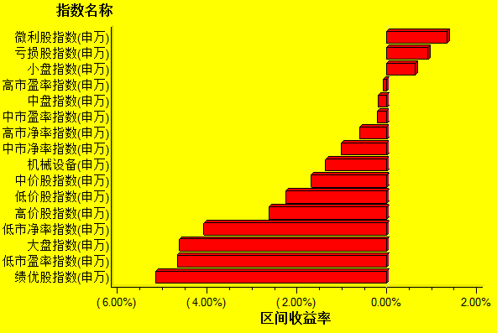
数据来源：万得资讯、交银施罗德基金 日期区间：20150126-20150130

